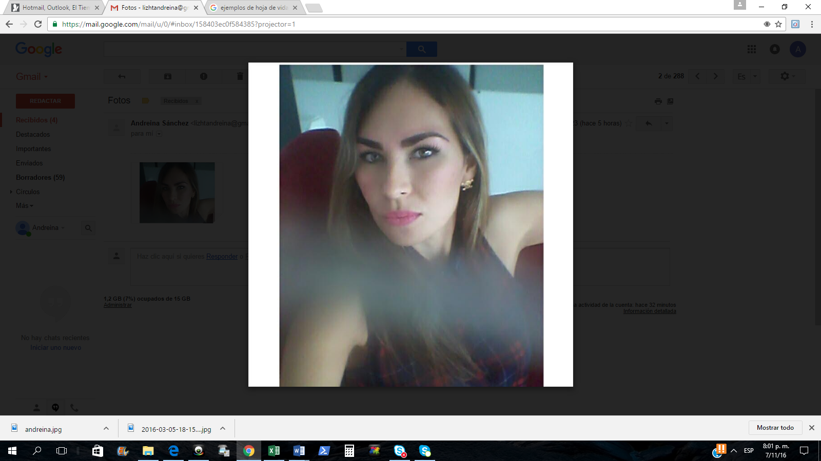

**Andreina Sánchez**

Edad 28 años

Dirección : Panamá Urb. Edison Park edf El Mare 600 Apto1B

Tel : 64987332

Email : [lizhtandreina@gmail.com](mailto:lizhtandreina@gmail.com)

**Año 2004 Título : Técnico Medio en Informática**

***Barinas Venezuela*** Universidad. Tecnológico Agustín Codazzi

**Año 2009 Título : Licenciada en el Área Comercial**

***Caracas _venezuela*** Universidad. Monseñor Arias Blanco

***Idiomas:* Español:** Natal

***Programas manejados:*** Word, Excel, Power Point, Redes Sociales

**2009- 2015 NOMBRE DE LA EMPRESA : E.T.C Dr. Jesús Muñoz Tébar**

***Caracas Venezuela* Cargo ocupado : Facilitador en el Área de Comercio**

Tareas realizadas: instruir a los estudiantes de Bachillerato en el área de publicidad

y mercadeo, Marketing, Merchandising y la importancia de las redes sociales en el

mundo de la publicidad

**2015 NOMBRE DE LA EMPRESA, Andreina Sanchez Design**

***Venezuela* Cargo ocupado : Ventas y Publicidad**

Tareas realizadas: Dar a conocer el producto a través de diferetes estrategia

para impulsar la marca, utilizando el mundo de las redes sociales. Distribuir el

producto en las diferentes tiendas en el interior del país. De esta manera generar

más ventas del mismo, ofrecer el producto

**2016** **NOMBRE DE LA EMPRESA ,** **tiendas Aprilis**

***Venezuela* Cargo ocupado : Ventas e impulsadoras de productos**

**ESTUDIOS**

**EXPERIENCIA LABORAL**

Soy una persona proactiva, diciplinada, con capacidad de trabajar en equipo, excelente relaciones interpersonales, comunicativa de buena presencia, comprometida con su trabajo, responsable, dinámica creativa y en constante proceso de aprendizaje con superación persona de la mano con objetivos claros.

Cuento con la capacidad de adaptación y flexibilidad en el ámbito de trabajo, siempre en disposición para el correcto cumplimiento de las funciones laborales,

**CAPACIDADES LABORALES**

**FORMACIONES ADICIONALES E INTERESES**

**REFERENCIAS PERSONALES**